Odpalamy Fundusz Nowy AKUMULATOR SPOŁECZNY – edycja 2022

Nowy AKUMULATOR SPOŁECZNY to innowacyjny fundusz, który nadaje bieg pomysłom mieszkańców Pomorza. Skierowany jest do grup nieformalnych i organizacji pozarządowych, działających na rzecz dobra wspólnego.

Do zdobycia maksymalnie 6000 zł na realizację Waszych inicjatyw lub do 10.000 zł na rozwój młodej organizacji!
Masz pomysł na działania w swojej okolicy? Nie wiesz skąd pozyskać środki na jego realizację i od czego zacząć? A może chcesz wzmocnić swoją młodą organizację? Fundusz Nowy AKUMULATOR SPOŁECZNY jest dla Ciebie!

Jak to działa?
- ETAP: Składanie wniosku - nabór trwa od 25 marca:

- do 30 kwietnia 2022 – inicjatywy i działania ze sfery pożytku publicznego

- do 30 maja 2022 - na wsparcie rozwoju młodej organizacji.

Złożenie wniosku odbywa się poprzez stronę: www.witkac.pl. Należy się zarejestrować, wybrać odpowiedni powiat i wypełnić formularz on-line. UWAGA: Wnioski składa się wyłącznie w wersji elektronicznej za pomocą generatora. Istnieje także opcja wnioskowania poprzez przesłanie krótkiego filmu z opisem pomysłu!

ETAP: Wyłonienie zwycięzców

24 maja - w konkursie na inicjatywy i projekty z obszaru pożytku publicznego
- 30 czerwca - na wsparcie rozwoju młodej organizacji

ETAP: Realizacja projektu - projekty mogą być realizowane w terminach:
- od 25 maja do 30 listopada 2022 r. - inicjatywy lub projekty ze sfery pożytku publicznego
- od 1 lipca do 30 listopada 2022 r. - rozwój młodej organizacji pozarządowej.
Fundusz Nowy Akumulator Społeczny tworzony jest w partnerstwie, którego liderem jest Pomorska Sieć Centrów Organizacji Pozarządowych.
Bieżące informacje są także na stronie: www.akumulatorspoleczny.pl oraz na profilu FB: https://www.facebook.com/akumulatorspoleczny
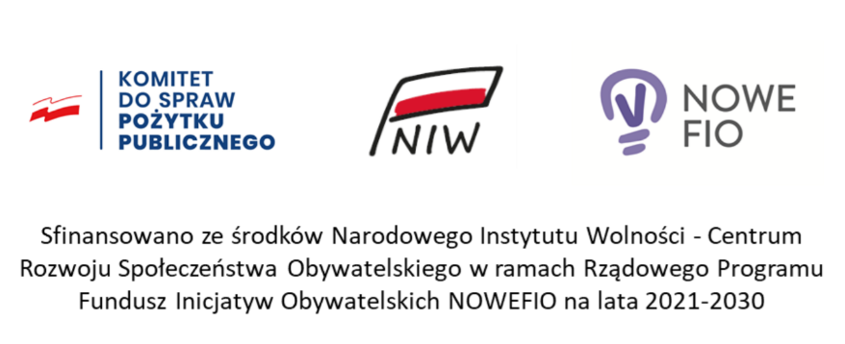
Zachęcamy do kontaktu z lokalnymi Operatorami i organizacjami współpracującymi, które działają na Waszym terenie:
Fundacja Dla Was
Strefa Dla Was ul .Pomorska 11 , Rumia
tel. 58 500 87 23; 500 203 456

